 Модель Т2221
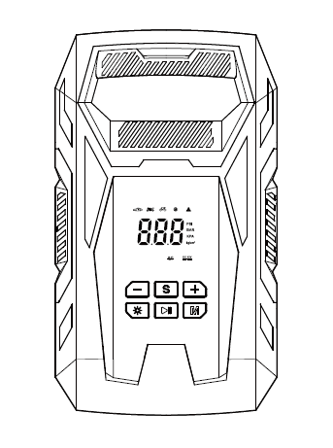
Посібник Користувача
Автомобільний компресор з цифровим дисплеєм
Запобіжні заходи
1. Будь ласка, уважно прочитайте інструкції перед використанням. Неправильне використання може пошкодити виріб.
2. Будь ласка, зверніть увагу на безпеку електрики під час використання.
3. Перед використанням перевірте задане значення тиску. Попередньо встановлений тиск
значення має відповідати об’єкту, який буде роздуватися.
4. Будь ласка, не використовуйте цей продукт під дощем або там, де є рідина.
5. Містить дрібні аксесуари, які небезпечні для дітей. Зберігати в недоступному для дітей місці, якщо поруч є діти, переконайтеся, що вони перебувають під належним наглядом.
6. Тримайте пристрій подалі від вогню, корозійних газів, рідин і сильного магнітного поля.
7. Не спрямовуйте сопло на людей або будь-яку частину людського тіла.
8. Ризик ураження електричним струмом, не використовуйте повітряний компресор, якщо він пошкоджений або, якщо дроти оголені.
9. Уникайте тривалого, безперервного використання. Будь ласка, використовуйте менше ніж 20 хвилин для одноразового використання.
10. Коли повітряний компресор не використовується, від’єднайте його від джерела живлення. Повітряний компресор може нагріватися під час тривалого використання,
Будь ласка, будьте обережні під час використання.
11. Не зберігайте повітряний компресор при високих температурах або в
вологе середовище. Не використовуйте його в мережі автомобіля з напругою 24 В.
12. Підходить для позашляховиків, автомобілів, мотоциклів, велосипедів, декоративних
повітряні кулі та інші предмети, які необхідно надути, тощо.
Не підходить для фургонів, вантажівок та інших великих об'єктів.
13. Не використовуйте хімічні реагенти для очищення повітряного компресора.
14. Повітряний насос слід використовувати в чистому, сухому, добре провітрюваному приміщенні. Тримайте повітряний компресор подалі від вогню, тепла та корозійної рідини.
Назви компонентів

- Ручка
- Попередньо встановлений режим тиску
- Барометричне значення
- Індикатор стану підключення змінного струму
- Клавіша « + «
- Світлова клавіша
- Запуск і пауза
- Перемикання режимів
- Інтерфейс змінного струму
- Барометрична одиниця
- Інтерфейс постійного струму
- Індикатор стану вставки постійного струму
- Перемикання блоків
- Клавіша « - «
- Світлодіодне освітлення
- Повітряний шланг
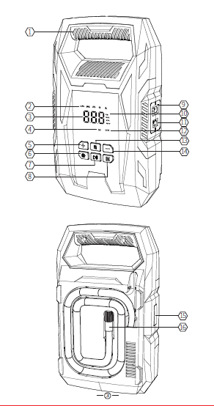
Комплектація
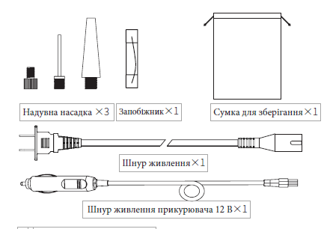
Опис функцій
Включення/Вимкнення
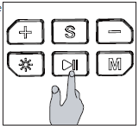
Підключіть кабель живлення до інтерфейсу живлення, компресор ввімкнеться автоматично.
У вимкненому стані натисніть кнопку , натисніть і утримуйте, щоб вимкнути.
У ввімкненому стані компресор автоматично вимкнеться, якщо протягом двох хвилин не виконувати жодних операцій.

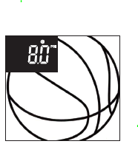
Налаштування режимів
У ввімкненому стані натисніть «М», щоб налаштувати п’ять режимів
Режим «Накачування м’яча»
Тиск у шинах за замовчуванням:8PSI, регульований діапазон: 5-16 PSI.

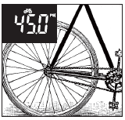
Режим «Велосипед». Тиск у шинах за замовчуванням:45psi
Регульований діапазон: 30-145psi

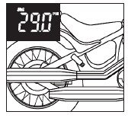
Режим "Мотоцикл»
Тиск у шинах за замовчуванням: 29 PSI
Діапазон регулювання: 26-44PSI

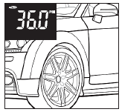
Режим « Автомобіль» . Тиск у шинах за замовчування: 36PSI
Регульований діапазон: 26-51PSI
(Режим за замовчуванням при запуску є автомобільний режим, а встановлене значення тиску повітря і одиниця виміру будуть збережені автоматично).

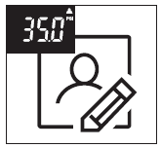
Тиск у шинах за умовчанням: 35 PSI
Регульований діапазон: 3-150PSI

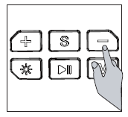
Попередньо встановлений час.
Після вибору режиму
коротко натисніть "+" або "-"
щоб відрегулювати встановлене значення тиску
Продовжуйте натискати "+" або "-", щоб швидко відрегулювати значення сили тиску.
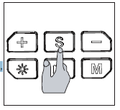
Перемикання блоків
Натисніть "S" для перемикання одиниць виміру:
PSI-BAR-KPA-кг/см²
(1 бар=14,5 фунтів на квадратний дюйм, 1 бар=100 кПа,
1 бар=1,02 кг/см²)

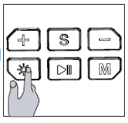
Режим освітлення
Натисніть " ", щоб переключити режим освітлення. Натисніть один раз для рівномірного білого світла.
Натисніть двічі для низькочастотного блимання
Натисніть тричі для SOS - аварійне світло Натисніть чотири рази, щоб вимкнути світло.

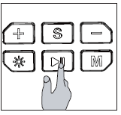
Старт/пауза
У ввімкненому стані натисніть і утримуйте клавішу
клавішу " ", щоб вимкнути. У робочому стані надування,
шина буде накачана до заданого значення тиску в шинах, і він автоматично припинить роботу.
У надувному робочому стані, натисніть будь-яку клавішу, щоб зупинити роботу.
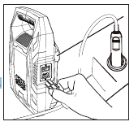
Інструкція
- Підключіть шнур живлення до
інтерфейсу живлення, повітряний
насос увімкнеться автоматично. Після завантаження,
«режим автомобіля» за замовчуванням,
" " Індикатор автомобільного режиму світиться.
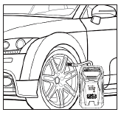
- Підключіть повітряний насос до виходу повітря з надувного об'єкта

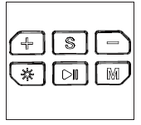
- Виставити тиск в шинах:" Клавіша "M" для перемикання
Клавіша "+" збільшує значення, "-" - зменшити значення.
Встановіть тиск в шинах і зачекайте 1 секунду, натисніть кнопку " ", щоб почати накачування

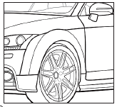
- Коли тиск в шинах
досягає заданого значення,
автоматично вмикається
спрацьовує.

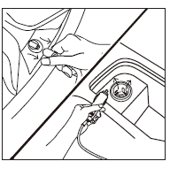
- Після завершення робіт зніміть повітряну трубу та електрообладнання

Параметри продукту.
Робоча напруга | 12В постійного струму | Кабель змінного струму | 1м
Робоча напруга | 110В змінного струму | Довжина дроту постійного струму | 3м
Номінальна потужність | 90Вт | Шум | 80дБ
Матеріал корпуса | АБС | Характеристики циліндра | 22мм
Безпервний час роботи | 20 хв | Вихідний тиск повітря | 150 psi

Рекомендоване значення тиску продукту
Велосипед | Шини 12,14,16 дюймів  Шини 20,22,24 дюйми  Шини для гірських велосипедів 26,27,29 дюймів  Шини для шосейних велосипедів 700с  Камера для шосейного велосипеда 700 с | 30-50 psi  40-50 psi  45-65 psi  100-130 psi  120-145 psi
Мотоцикл | Мотоцикл, електромотошина | 26-45 psi
Автомобіль | Маленькі автом.шини | 26-50 psi
М’ячі | Баскетбол  Футбол  Волейбол  регбі | 7-9 psi  8-16 psi  5-6 psi  12-14 psi

Шини автомобілів, велосипедів, мотоциклів можуть витримувати діапазон тиску, який вказаний на боковій стороні шини. Тиск накачування пов’язаний з вагою вантажу. Для більш детальної інформації, перегляньте інструкцію до автомобіля.
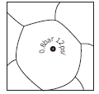
Тиск накачування м’ячів знаходиться на повітряному соплі навколо.

Заміна запобіжника
Завжди використовуйте спеціальний інструмент для заміни запобіжника
Робіть заміну тільки у вимкненому стані.

Види несправностей та методи усунення
Несправність | Метод усунення
Повільне накачування | 1. Перевірте, чи не пробитий повітряний шланг  2. Перевірте, чи добре з’єднані повітропровід і шина  3. Перевірте, чи не пробитий накачуваний предмет  4. Перевірте, чи не заповнено автомобіль важкими предметами, якщо так, будь ласка підніміть автомобіль перед накачуванням
Не накачується взагалі | 1. Перевірте, чи не зламана голка, а м’яч не  реагує на надування  2. Перевірте, чи не надто глибоко вставлена голка для надування м’яча у повітряне сопло
Пристрій не вмикається після вмикання джерела живлення | 1. Перевірте, чи справний прикурювач в машині  2. Перевірте, чи справний запобіжник у штекері прикурювача
Накачування нормальне, але на дисплеї тиск відображається нуль | Тиск надувних виробів низького тиску, такі як повітряні кулі та  м’ячі не можуть бути відображені на дисплеї обладнання
Витік повітря при  підключення повітряної трубки | Потрібно щільно затягнути повітряний шланг
Тиск в шинах падає після накачування | Вимкніть пристрій та перезапустіть
Швидко нагрівається виріб | Слід збільшити інтервалами між використанням виробу

